**基隆市立碇內國中113學年度第2學期期末校務會議教務處報告資料**

感謝所有同仁對課務及學習活動的協助，辛苦大家!

1、114學年度新生事宜

(1)新生班級數為7班，總班級數18班，依教育部2.2編制教師數為41人：本校普通班教師編制為36人，特教教師編制4人，專任輔導教師2人，無超額教師。

(2)依據114學年新生編班流程，預計8/6(三)進行新生編班，本學年6/27進行新生智力測驗，以此取智力測驗S型編班。

2、113-114國中教育會考表現情形，請參考下表：

|  |  |  |  |  |  |
| --- | --- | --- | --- | --- | --- |
| 114 | 國文 | 英語 | 數學 | 社會 | 自然 |
| 精熟 | 17% | 18% | 13% | 14% | 11% |
| 基礎 | 70% | 47% | 53% | 70% | 59% |
| 待加強 | 13% | 35% | 34% | 16% | 30% |
| 待加強進步率 | 0.2%  持續減少 | 3.3%  持續減少 | -0.7%  持平 | -4.6%  持平 | -4.6%  持續減少 |
| 精熟進步率 | 1.2%  進步 | 8.4%  進步 | 2.5%  進步 | -0.9%  持平 | 5.7%  進步 |

*作文 六級分0人(0%)、五級分20人(17%)、四級分67人(58%)、

三級分13人(11%)、二級分6人(5%)、一級分2人(2%)、零級分7人(6%)

|  |  |  |  |  |  |
| --- | --- | --- | --- | --- | --- |
| 113 | 國文 | 英語 | 數學 | 社會 | 自然 |
| 精熟 | 15.8% | 9.6% | 10.5% | 14.9% | 5.3% |
| 基礎 | 71.1% | 52.2% | 56.1% | 73.7% | 69.3% |
| 待加強 | 13.2% | 38.3% | 33.3% | 11.4% | 25.4% |

*作文 六級分1人(0.9%)、五級分14人(12.5%)、四級分73人(65.2%)、

三級分12人(10.7%)、二級分7人(6.3%)、一級分1人(0.9%)、零級分4人(3.6%)

3、本學期學生優異表現：802班黃雅瑩榮獲113年度全國語文競賽【國中學生組】

【客家語情境式演說】甲等。

4、114學年度第1學期重要日程：

|  |  |
| --- | --- |
| 項目 | 日期 |
| 教師備課日 | 114/8/28(四)、113/8/29(五) |
| 期初校務會議 | 114/8/29(五) |
| 學生返校日 | 114/8/28(四) |
| 開學日 | 114/9/1(一) |
| 第一次段考 | 114/9/9(二)-9/10(三)九年級模擬考1  114/10/16(四)-114/10/17(五)-31天 |
| 第二次段考 | 114/12/2(二)-114/12/3(三)-31天  114/12/23(二)-12/24(五)九年級模擬考2 |
| 第三次段考 | 九年級115/1/12(一)~1/13(二)-27天  九年級畢旅115/1/14(三)-1/16(五)  七、八年級115/1/15(四)~115/1/16(五)-30天 |
| 藝能科筆試 | 115/1/6(二) |
| 休業式 | ~~115/1/20(一) 暫定~~ 1/23(五) |
| 寒假 | ~~115/1/21(二)-115/2/10(二) 暫定~~  1/24-2/22 |
| 114-2開學日 | ~~115/2/11(三) 暫定~~ 2/23(一) |

**【教學組】**

1. 感謝各領域負責撰寫114學年各學習領域課程計畫的同仁，教務處於114年6月13日進行課發會審查，並將於114年7月19日前函報市府備查。
2. 感謝所有命題老師、監考老師本學期的協助，讓各次段考及補評量均能順利完成。提醒同仁第三次段考成績請於114年7月4日前繳交完畢。(含文字描述)
3. 113學年度各領域活動圓滿完成，感謝老師們的全力協助。
4. 請各領域召集人將領域會議紀錄簿繳回教學組備查。

**【註冊組】**

1、請各位老師務必於7/4(五)前至校務行政系統內輸入第三次段考成績、平時成績與文字描述，以便成績結算，謝謝!

2、新生報到與多元入學升學已陸續完成，感謝九年級導師與輔導老師的協助，後續若有接獲各校獨招及續招訊息，註冊組會po在學校校網註冊組專區，再請導師協助提醒學生留意，謝謝!

3、有關暑輔學生的繳費單，因陸續都還有人員變化，故預計於暑輔當天7月 21日(一)再發放開始繳費。

**【資訊組】**

1、本學期感謝周珮琪、王菀詩、劉一敏、王則鈞、劉美惠、陳俊榮、廖芳美、張碩、潘昱任老師協助開設學習扶助課程及導師支持。114.6.13學習輔導會議中討論各班個案保留續案或結案，作為下學期開課依據。

2、今年6月完成學習扶助篩檢施測，學生成績已發放成績單。

3、113學年第2學期7、8年級不及格科目補考預定期程如下：

(1)目前各領域補考作業模式如下表。

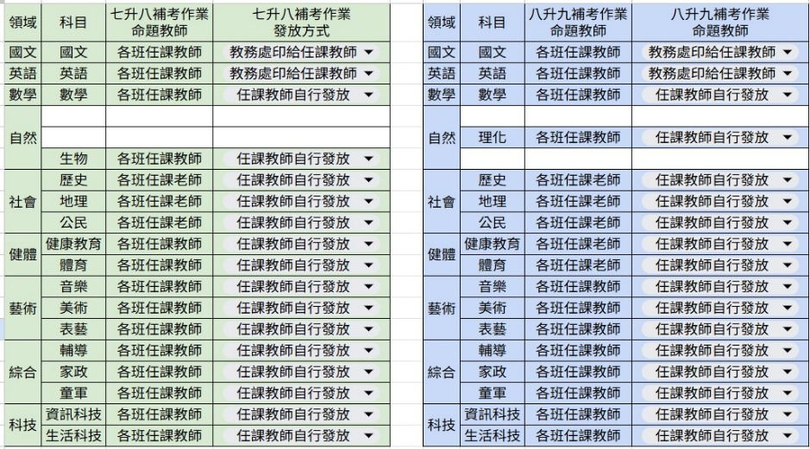

(2)114.7.4(五)前將需要印製的補考作業資料電子檔寄給資訊組a7710@gm.kl.edu.tw。

(3)114.9.1(一)發放學生補考通知單。

(4)114.9.19(五)前完成補考成績登錄，請由任課教師自行提醒學生完成指定作業。

**【設備組】**

1. 七年級新生教科書預計於新生訓練時發放，八.九年級教科書預計於8/28返校日發，請各班的導師、任課老師協助清點發放。
2. 114學年度教科書版本如下：

|  |  |  |  |  |  |  |  |
| --- | --- | --- | --- | --- | --- | --- | --- |
| 114版本 | 7年級 | 8年級 | 9年級 |  | 7年級 | 8年級 | 9年級 |
| 國文 | 康軒 | 翰林 | 南一 | 藝文 | 康軒 | 翰林 | 翰林 |
| 英語 | 翰林(佳音) | 翰林(佳音) | 康軒 | 健體 | 康軒 | 翰林 | 康軒 |
| 數學 | 康軒 | 翰林 | 康軒 | 生科 | 康軒 | 康軒 | 康軒 |
| 社會 | 翰林 | 南一 | 康軒 | 綜合 | 康軒 | 康軒 | 翰林 |
| 自然 | 翰林 | 康軒 | 康軒 |  |  |  |  |

1. 感謝各班導師於星期二、四早自習協助辦理晨讀活動，符合敘獎資格班級703.802.701將於期末結業日頒發錦旗。學生個人借閱前10名如下表，將於期末結業日頒發獎狀與學生許願的書籍。

|  |  |  |  |
| --- | --- | --- | --- |
| **排序** | **班級** | **姓名** | **借閱冊數** |
| 1 | 703 | 李依璇 | 156 |
| 2 | 802 | 游承羲 | 90 |
| 3 | 805 | 李翊瑋 | 36 |
| 4 | 705 | 林羿彤 | 34 |
| 5 | 706 | 柯奕均 | 30 |
| 6 | 701 | 王映璇 | 28 |
| 7 | 701 | 謝嘉容 | 23 |
| 8 | 801 | 林研軒 | 20 |
| 9 | 802 | 江佶翰 | 18 |
| 10 | 802 | 黃浧喻 | 12 |